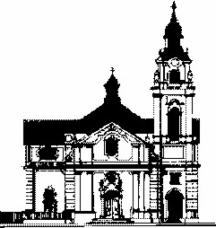

Jézus Szíve Ferences Plébánia
8900 Zalaegerszeg, Gasparich u. 1.
zala@ferencesekzeg.hu
92/315-143
_________________________________________________________________________________________________________________________________________ ___________________

Jelentkezés egyházi házasságkötésre

Vőlegény
Neve, vallása:
Születési helye, ideje:
Keresztelés helye, ideje:
Édesapja neve, vallása:
Édesanyja neve, vallása:
Lakcíme:
Telefon:
Tanú
Neve, vallása:
Lakcíme:
Mennyasszony
Neve, vallása:
Születési helye, ideje:
Keresztelés helye, ideje:
Édesapja neve, vallása:
Édesanyja neve, vallása:
Lakcíme:
Telefon:
Tanú
Neve, vallása:
Lakcíme:
Esküvő tervezett ideje:
 | Nászmisével – nászmise nélkül
A jegyespár megjegyzése, kérése: | Eskető atya:
Az egyházi házasságkötéshez szükséges jegyes oktatáson való részvételt vállaljuk.

Zalaegerszeg, 20……………….……
…………..…………………………………………………………
jegyesek aláírása

